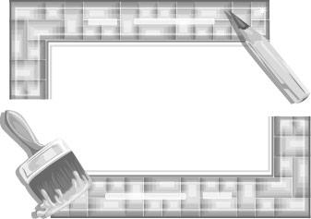
คำนำ

กระทรวงศึกษาธิการได้จัดทำหลักสูตรแกนกลางการศึกษาขั้นพื้นฐาน พุทธศักราช 2551 เพื่อมุ่งพัฒนาผู้เรียนให้มีความรู้ คุณธรรม ทักษะพื้นฐานที่จำเป็นในการศึกษาต่อและประกอบอาชีพได้ โดยมุ่งเน้นให้ผู้เรียนสามารถเรียนรู้และพัฒนาตนเองได้เต็มศักยภาพ
ดังนั้นสถานศึกษาต้องจัดการศึกษาที่เน้นให้ผู้เรียนได้เรียนรู้จากประสบการณ์จริง กระตุ้นให้ผู้เรียนได้ใช้กระบวนการคิด โดยผู้สอนจะต้องเปลี่ยนบทบาทเป็นผู้จัดบรรยากาศเชิงบวก สร้างแรงจูงใจให้ผู้เรียนต้องการเรียนรู้ ฝึกให้ผู้เรียนคิดวิเคราะห์ ลงมือปฏิบัติและสรุปเป็นความรู้ฝังแน่น ซึ่งเป็นองค์ความรู้ที่เกิดจากประสบการณ์ของตนเอง แล้วนำไปใช้ในชีวิตประจำวัน
สถาบันพัฒนาคุณภาพวิชาการ (พว.) ตระหนักถึงความสำคัญของการจัดการเรียนรู้ให้สอดคล้องกับหลักสูตรแกนกลางการศึกษาขั้นพื้นฐาน พุทธศักราช 2551 จึงได้จัดทำแผนการจัดการเรียนรู้รายชั่วโมงที่ประกอบด้วย
1. แบบบันทึกการออกแบบหน่วยการเรียนรู้ตามแนวทางของ Backward Design
2. การออกแบบหน่วยการเรียนรู้ตามแนวทางของ Backward Design
3. แบบทดสอบก่อนเรียน (Pre-Test)
4. แบบทดสอบหลังเรียน (Post-Test)
5. แบบบันทึกสรุปผลการเรียนรู้สำหรับผู้เรียน
6. ผังการเรียนรู้แบบบูรณาการ
7. แผนการจัดการเรียนรู้รายชั่วโมงที่เน้นการคิดวิเคราะห์ เสริมสร้างคุณธรรม จริยธรรม
และคุณลักษณะอันพึงประสงค์
8. กิจกรรมการเรียนรู้ที่พัฒนาศักยภาพสมอง BRAIN-BASED LEARNING (BBL)
สร้างเสริมสมรรถนะสำคัญ 5 ด้านของผู้เรียน และฝึกให้ผู้เรียนสรุปความรู้หลังการเรียนการสอน
ตามหลักการ Backward Design
9. ชิ้นงาน
10. การประเมินคุณภาพโดยใช้เกณฑ์การให้คะแนนตามสภาพจริง (Rubrics)
11. แบบสังเกตพฤติกรรม
11.1 แบบสังเกตพฤติกรรมการเข้าร่วมกิจกรรม
11.2 แบบสังเกตพฤติกรรมการเข้าร่วมกิจกรรมกลุ่ม
12. ตัวอย่างโครงงานชนะเลิศ
สถาบันพัฒนาคุณภาพวิชาการ (พว.) หวังเป็นอย่างยิ่งว่า แผนการจัดการเรียนรู้นี้จะเป็นประโยชน์แก่ผู้สอนในการจัดการเรียนรู้และประเมินผลตามหลักสูตรแกนกลางการศึกษาขั้นพื้นฐาน พุทธศักราช 2551
สถาบันพัฒนาคุณภาพวิชาการ (พว.)

สารบัญ

๏ ผังแสดงสัญลักษณ์และส่วนสำคัญในแผนการจัดการเรียนรู้รายชั่วโมงประเมินตรงตามตัวชี้วัด
๏ ผังแสดงสัญลักษณ์และส่วนสำคัญในแผนการจัดการเรียนรู้รายชั่วโมง
๏ คำชี้แจง
๏ ตารางมาตรฐานการเรียนรู้และตัวชี้วัด กลุ่มสาระการเรียนรู้ศิลปะ : ทัศนศิลป์ ชั้นประถมศึกษาปีที่ 6
๏ ตารางวิเคราะห์แผนการจัดการเรียนรู้รายชั่วโมงกับมาตรฐานการเรียนรู้และตัวชี้วัด กลุ่มสาระ
การเรียนรู้ศิลปะ : ทัศนศิลป์ ชั้นประถมศึกษาปีที่ 6
๏ คำอธิบายรายวิชา
๏ โครงสร้างการจัดเวลาเรียน
๏ แบบบันทึกการออกแบบหน่วยการเรียนรู้ตามแนวทางของ Backward Design

หน่วยการเรียนรู้ที่ 1 สวยงามด้วยความสมดุล
๏ การออกแบบหน่วยการเรียนรู้ตามแนวทางของ Backward Design หน่วยการเรียนรู้ที่ 1
๏ แบบทดสอบก่อนเรียน (Pre-Test) หน่วยการเรียนรู้ที่ 1
๏ แบบทดสอบหลังเรียน (Post-Test) หน่วยการเรียนรู้ที่ 1
๏ แบบบันทึกสรุปผลการเรียนรู้สำหรับผู้เรียน
แผนการจัดการเรียนรู้ที่ 1 ความสมดุล
แผนการจัดการเรียนรู้ที่ 2 ขนาด
แผนการจัดการเรียนรู้ที่ 3 สัดส่วน
แผนการจัดการเรียนรู้ที่ 4 รูปและพื้นที่ว่าง

หน่วยการเรียนรู้ที่ 2 สีตรงข้ามก็งามได้
๏ การออกแบบหน่วยการเรียนรู้ตามแนวทางของ Backward Design หน่วยการเรียนรู้ที่ 2
๏ แบบทดสอบก่อนเรียน (Pre-Test) หน่วยการเรียนรู้ที่ 2
๏ แบบทดสอบหลังเรียน (Post-Test) หน่วยการเรียนรู้ที่ 2
๏ แบบบันทึกสรุปผลการเรียนรู้สำหรับผู้เรียน
แผนการจัดการเรียนรู้ที่ 5 สีคู่ตรงข้าม
แผนการจัดการเรียนรู้ที่ 6 การใช้สีคู่ตรงข้าม
แผนการจัดการเรียนรู้ที่ 7 การใช้สีคู่ตรงข้ามในปริมาณที่ต่างกัน
แผนการจัดการเรียนรู้ที่ 8 วิธีการลงสีคู่ตรงข้ามในภาพ

หน่วยการเรียนรู้ที่ 3 2 มิติ สู่ 3 มิติ
๏ การออกแบบหน่วยการเรียนรู้ตามแนวทางของ Backward Design หน่วยการเรียนรู้ที่ 3
๏ แบบทดสอบก่อนเรียน (Pre-Test) หน่วยการเรียนรู้ที่ 3
๏ แบบทดสอบหลังเรียน (Post-Test) หน่วยการเรียนรู้ที่ 3
๏ แบบบันทึกสรุปผลการเรียนรู้สำหรับผู้เรียน
แผนการจัดการเรียนรู้ที่ 9 รูป 2 มิติ และรูป 3 มิติ
แผนการจัดการเรียนรู้ที่ 10 รูปทรงกับแสงเงา
แผนการจัดการเรียนรู้ที่ 11 หลักการลงน้ำหนักแสงเงา
แผนการจัดการเรียนรู้ที่ 12 วิธีการลงน้ำหนักแสงเงา : การฝนลายเส้น
แผนการจัดการเรียนรู้ที่ 13 วิธีการลงน้ำหนักแสงเงา : ใช้สีระบายลงน้ำหนักแสงเงา
แผนการจัดการเรียนรู้ที่ 14 วิธีการลงน้ำหนักแสงเงา : การระบายสีอ่อนและสีเข้ม
แผนการจัดการเรียนรู้ที่ 15 วิธีการลงน้ำหนักแสงเงา : การระบายด้วยสีที่มีน้ำหนักและสีที่ไม่มีน้ำหนัก
แผนการจัดการเรียนรู้ที่ 16 วิธีการลงน้ำหนักแสงเงา : การใช้ปากกาสีดำ
แผนการจัดการเรียนรู้ที่ 17 เงาตกกระทบ
แผนการจัดการเรียนรู้ที่ 18 แสงเงาในภาพทิวทัศน์
แผนการจัดการเรียนรู้ที่ 19 แสงเงากับการสร้างสรรค์
แผนการจัดการเรียนรู้ที่ 20 การวาดรูป 3 มิติโดยใช้หลักการของแสงเงาและน้ำหนัก

หน่วยการเรียนรู้ที่ 4 ปั้นแต่งเติม เพิ่มและลด
๏ การออกแบบหน่วยการเรียนรู้ตามแนวทางของ Backward Design หน่วยการเรียนรู้ที่ 4
๏ แบบทดสอบก่อนเรียน (Pre-Test) หน่วยการเรียนรู้ที่ 4
๏ แบบทดสอบหลังเรียน (Post-Test) หน่วยการเรียนรู้ที่ 4
๏ แบบบันทึกสรุปผลการเรียนรู้สำหรับผู้เรียน
แผนการจัดการเรียนรู้ที่ 21 หลักการเพิ่มและลดในงานปั้น
แผนการจัดการเรียนรู้ที่ 22 วิธีการปั้นสิ่งต่าง ๆ : ตุ๊กตาเจ้าหญิง
แผนการจัดการเรียนรู้ที่ 23 วิธีการปั้นสิ่งต่าง ๆ : น้องจุกน่ารัก
แผนการจัดการเรียนรู้ที่ 24 วิธีการปั้นสิ่งต่าง ๆ : รถถัง
แผนการจัดการเรียนรู้ที่ 25 วิธีการปั้นสิ่งต่าง ๆ : ฮิปโปโปเตมัส
แผนการจัดการเรียนรู้ที่ 26 วิธีการปั้นสิ่งต่าง ๆ : ช้าง
แผนการจัดการเรียนรู้ที่ 27 วิธีการปั้นสิ่งต่าง ๆ : แจกัน
แผนการจัดการเรียนรู้ที่ 28 วิธีการปั้นสิ่งต่าง ๆ : ปั้นดอกไม้นูนสูง
แผนการจัดการเรียนรู้ที่ 29 การปั้นโดยใช้หลักการเพิ่มและลด

หน่วยการเรียนรู้ที่ 5 ภาพนี้มีความหมาย
๏ การออกแบบหน่วยการเรียนรู้ตามแนวทางของ Backward Design หน่วยการเรียนรู้ที่ 5
๏ แบบทดสอบก่อนเรียน (Pre-Test) หน่วยการเรียนรู้ที่ 5
๏ แบบทดสอบหลังเรียน (Post-Test) หน่วยการเรียนรู้ที่ 5
๏ แบบบันทึกสรุปผลการเรียนรู้สำหรับผู้เรียน
แผนการจัดการเรียนรู้ที่ 30 การวาดสิ่งต่าง ๆ
แผนการจัดการเรียนรู้ที่ 31 การวาดภาพมุมมองจากที่สูงลงสู่ด้านล่าง
แผนการจัดการเรียนรู้ที่ 32 การวาดภาพคนในมุมมองที่แตกต่างกัน
แผนการจัดการเรียนรู้ที่ 33 การวาดภาพสัตว์ในมุมมองที่แตกต่างกัน
แผนการจัดการเรียนรู้ที่ 34 การวาดแผนภาพประกอบนิทาน
แผนการจัดการเรียนรู้ที่ 35 การวาดแผนภาพแสดงส่วนต่าง ๆ ของบ้าน
แผนการจัดการเรียนรู้ที่ 36 การวาดแผนผังแสดงที่ตั้งของบ้านและสถานที่ใกล้เคียง
แผนการจัดการเรียนรู้ที่ 37 การวาดภาพประกอบเหตุการณ์

หน่วยการเรียนรู้ที่ 6 ทัศนศิลป์สะท้อนชีวิต
๏ การออกแบบหน่วยการเรียนรู้ตามแนวทางของ Backward Design หน่วยการเรียนรู้ที่ 6
๏ แบบทดสอบก่อนเรียน (Pre-Test) หน่วยการเรียนรู้ที่ 6
๏ แบบทดสอบหลังเรียน (Post-Test) หน่วยการเรียนรู้ที่ 6
๏ แบบบันทึกสรุปผลการเรียนรู้สำหรับผู้เรียน
แผนการจัดการเรียนรู้ที่ 38 บทบาทของงานทัศนศิลป์ในชีวิตและสังคม
แผนการจัดการเรียนรู้ที่ 39 อิทธิพลของศาสนาที่มีต่องานทัศนศิลป์ในท้องถิ่น
แผนการจัดการเรียนรู้ที่ 40 อิทธิพลทางวัฒนธรรมในท้องถิ่นที่มีผลต่อการสร้างงานทัศนศิลป์
ภาคผนวก
๏ แบบสังเกตพฤติกรรม
- แบบสังเกตพฤติกรรมการเข้าร่วมกิจกรรม
- แบบสังเกตพฤติกรรมการเข้าร่วมกิจกรรมกลุ่ม
๏ ตัวอย่างโครงงานชนะเลิศ

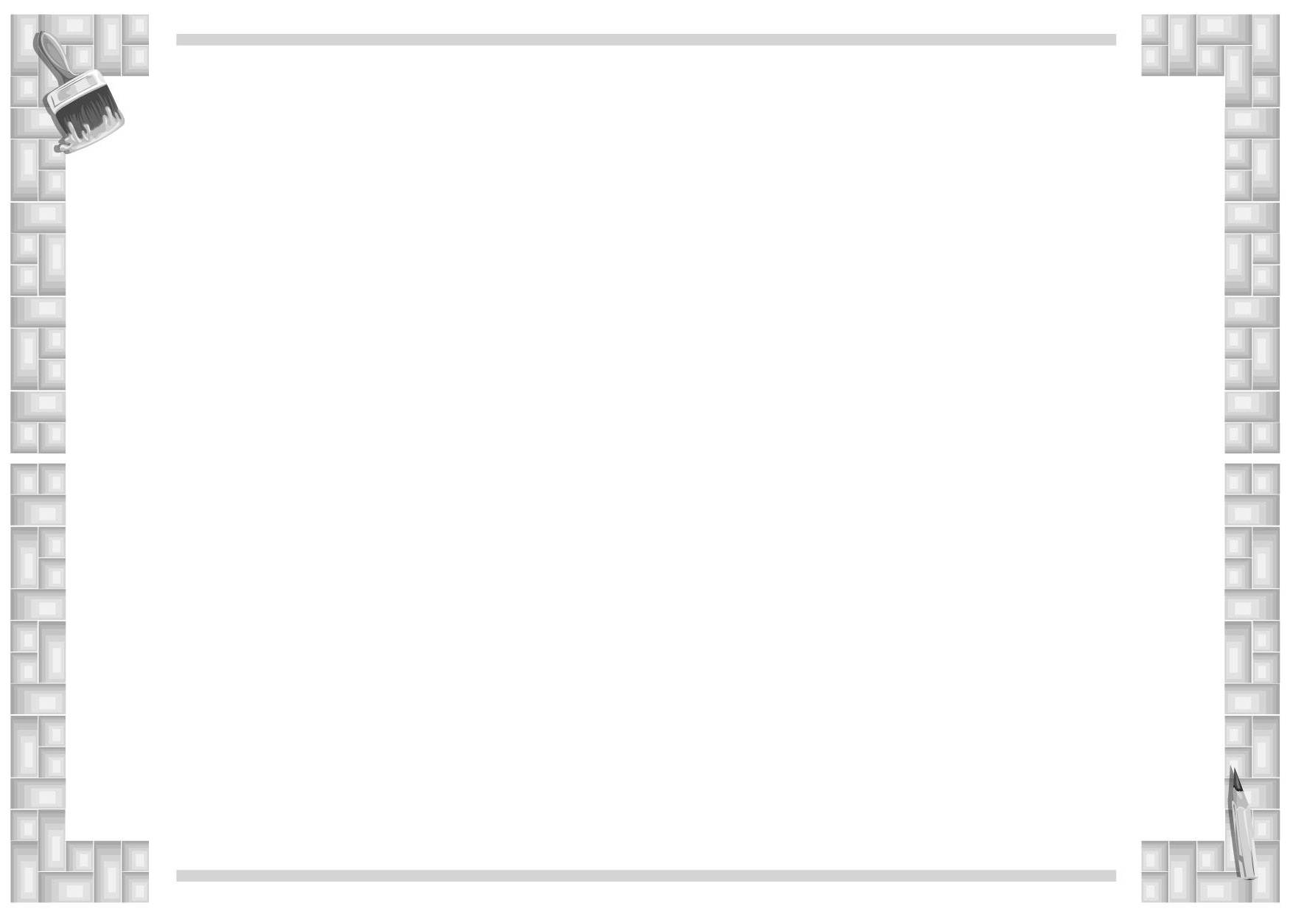
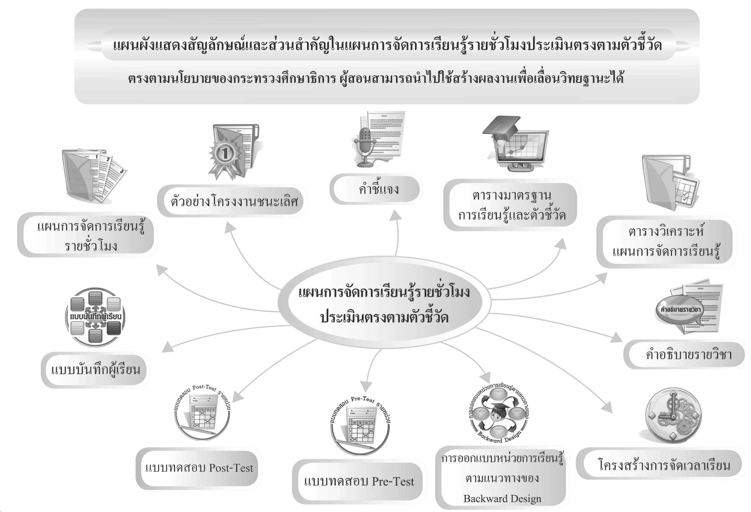

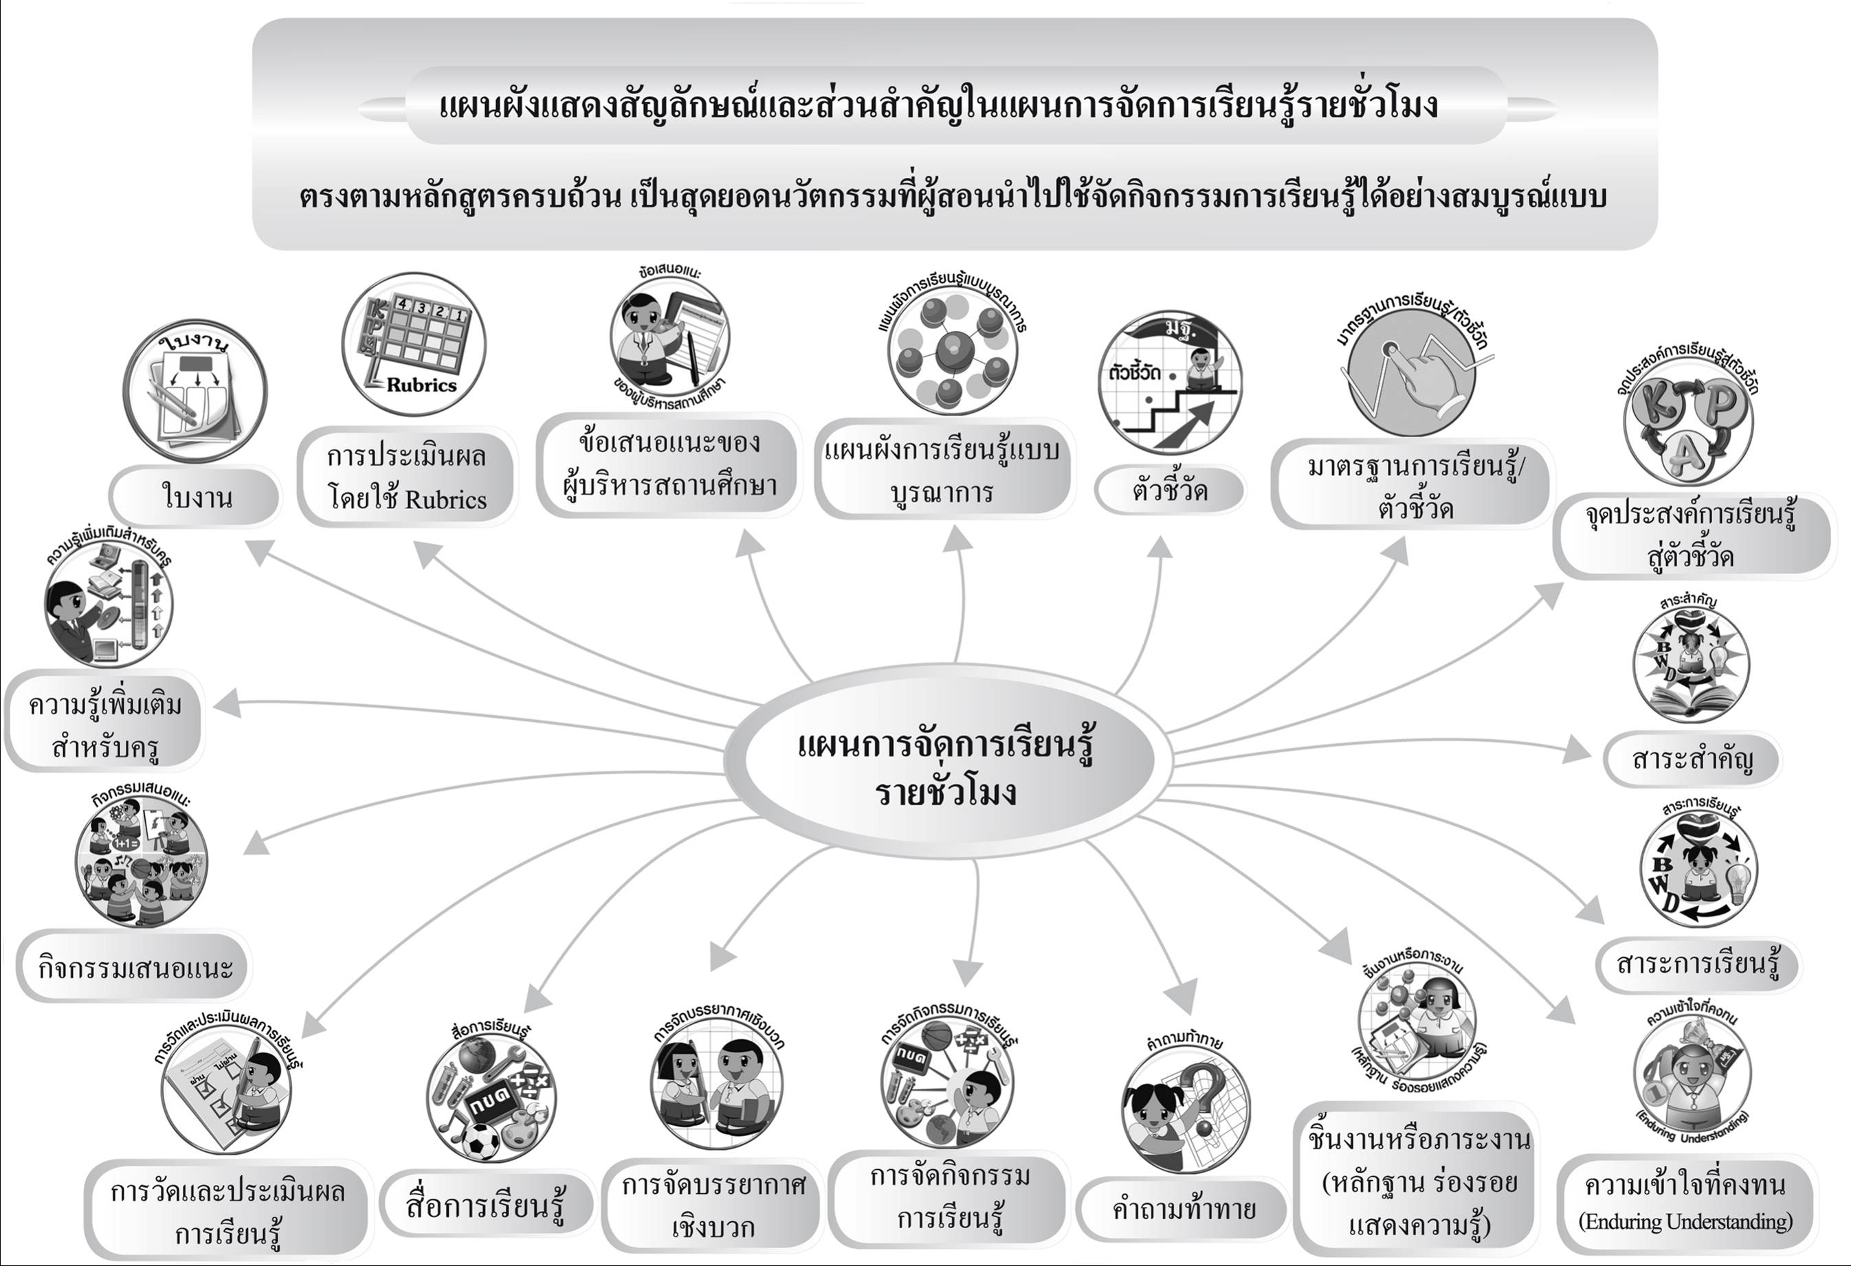


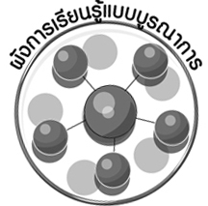

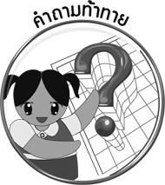



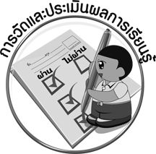
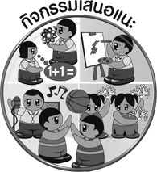



ผังแสดงสัญลักษณ์และส่วนสำคัญในแผนการจัดการเรียนรู้รายชั่วโมง
ตรงตามหลักสูตรครบถ้วน เป็นสุดยอดนวัตกรรมที่ผู้สอนนำไปใช้จัดกิจกรรมการเรียนรู้ได้อย่างสมบูรณ์แบบ
สมรรถนะสำคัญ
ของผู้เรียน
แผนการจัดการเรียนรู้
รายชั่วโมง
ผังการเรียนรู้
แบบบูรณาการ
ตัวชี้วัด
มาตรฐานการเรียนรู้/
ตัวชี้วัด
จุดประสงค์การเรียนรู้
สู่ตัวชี้วัด
สาระสำคัญ
สาระการเรียนรู้
คำถามท้าทาย
คุณลักษณะ
อันพึงประสงค์
การจัดกิจกรรม
การเรียนรู้
การจัดบรรยากาศ
เชิงบวก
สื่อการเรียนรู้
การวัดและประเมินผลการเรียนรู้
กิจกรรมเสนอแนะ
ความรู้เพิ่มเติม
สำหรับครู
ชิ้นงาน
การประเมินผล
โดยใช้ Rubrics
ข้อเสนอแนะของ
ผู้บริหารสถานศึกษา
ชิ้นงานหรือภาระงาน
(หลักฐาน ร่องรอย แสดงความรู้)
รอบรู้อาเซียน

คำชี้แจง

แผนการจัดการเรียนรู้รายชั่วโมงมีแนวทางการจัดการเรียนรู้ที่เน้นผู้เรียนเป็นสำคัญ โดยมุ่งเน้นให้ผู้เรียนพัฒนาตามศักยภาพ คำนึงถึงความแตกต่างระหว่างบุคคล เพื่อให้บรรลุมาตรฐานการเรียนรู้ที่กำหนดไว้ในหลักสูตรรวมทั้งเสริมสร้างคุณลักษณะอันพึงประสงค์และพัฒนาทักษะต่าง ๆ อันเป็นสมรรถนะสำคัญให้ผู้เรียนบรรลุตามเป้าหมาย ซึ่งในแต่ละแผนมีองค์ประกอบ ดังนี้

องค์ประกอบ | รายละเอียด
1. การออกแบบหน่วยการเรียนรู้ตาม  แนวทางของ Backward Design | ภาพรวมของการจัดการเรียนรู้รายหน่วยสอดคล้องกับตัวชี้วัด  มีสาระสำคัญ กระบวนการเรียนรู้ ชิ้นงานหรือภาระงาน และ  การประเมินผล
2. แบบทดสอบก่อนเรียน (Pre-Test) | เป็นแบบทดสอบก่อนการสอนในแต่ละหน่วยเพื่อให้เห็นถึงพัฒนาการการเรียนรู้ของผู้เรียน
3. แบบทดสอบหลังเรียน (Post-Test) | เป็นแบบทดสอบหลังการสอนในแต่ละหน่วยเพื่อให้เห็นถึงพัฒนาการ การเรียนรู้ของผู้เรียน
4. แบบบันทึกสรุปผลการเรียนรู้สำหรับ  ผู้เรียน | ใช้เป็นข้อมูลในการพัฒนาการเรียนรู้ของผู้เรียน และสะท้อนการจัดกิจกรรมการเรียนรู้ของผู้สอน
5. ผังการเรียนรู้แบบบูรณาการ | แสดงให้เห็นถึงการจัดกิจกรรมการเรียนรู้ที่เชื่อมโยงกับกลุ่มสาระ การเรียนรู้อื่น ๆ
6. มาตรฐานการเรียนรู้และตัวชี้วัด | เป็นคุณภาพผู้เรียนที่หลักสูตรกำหนดเพื่อให้ผู้สอนจัดการเรียนรู้ และประเมินผลผู้เรียนให้บรรลุผลตามตัวชี้วัด
7. จุดประสงค์การเรียนรู้สู่ตัวชี้วัด | เป็นระดับการเรียนรู้ที่จะให้ผู้เรียนบรรลุตัวชี้วัด ครอบคลุม K, P, A
8. สาระสำคัญ | เป็นการสรุปความคิดรวบยอดและหลักการสำคัญ
9. สาระการเรียนรู้ | เป็นการเสนอหัวข้อเนื้อหาที่เรียน
10. คุณลักษณะอันพึงประสงค์ | กำหนดคุณลักษณะอันพึงประสงค์และตัวชี้วัดที่สอดคล้องกับ  การจัดการเรียนรู้
11. สมรรถนะสำคัญของผู้เรียน | กำหนดสมรรถนะสำคัญของผู้เรียนที่สอดคล้องกับ  การจัดกิจกรรมการเรียนรู้
12. ชิ้นงานหรือภาระงาน  (หลักฐาน ร่องรอยแสดงความรู้) | เป็นผลงานที่เกิดจากผู้เรียน เช่น ชิ้นงาน การบันทึก  แผนภาพความคิด

องค์ประกอบ | รายละเอียด
13. คำถามท้าทาย | เป็นคำถามที่กระตุ้นให้ผู้เรียนได้คิดวิเคราะห์
14. การจัดกิจกรรมการเรียนรู้ | เป็นขั้นตอนการสอนรายชั่วโมงที่ครอบคลุมตั้งแต่ขั้นนำเข้าสู่บทเรียนเพื่อกระตุ้นความคิดของผู้เรียน ขั้นสอน ขั้นสรุปความรู้
15. รอบรู้อาเซียน | เป็นขั้นตอนการสอนที่เสริมความรู้เกี่ยวกับกลุ่มประเทศอาเซียนเพื่อเตรียมตัวก้าวเข้าสู่ประชาคมอาเซียน
16. การจัดบรรยากาศเชิงบวก | เป็นแนวทางการจัดกิจกรรมที่ให้ผู้เรียนมีความเป็นอิสระในการแสดง  ความคิดเห็น กระตุ้นให้ผู้เรียนมีความสนใจและกระตือรือร้นในการเรียน
17. สื่อการเรียนรู้ | เป็นสื่อและอุปกรณ์ที่ใช้ประกอบการจัดการเรียนรู้ที่ผู้สอนสามารถจัดเตรียมได้ง่ายโดยผู้สอนสามารถใช้ภาพจากชุดกิจกรรมการเรียนรู้ และหาได้ง่ายตามท้องถิ่น ผู้สอนสามารถปรับเปลี่ยนให้เหมาะสมกับสภาพท้องถิ่น
18. การวัดและการประเมินผล  การเรียนรู้ | ประกอบด้วยวิธีการวัดและประเมินผล และเครื่องมือวัดและประเมินผล
19. กิจกรรมเสนอแนะ | เป็นกิจกรรมที่สอดคล้องกับสาระการเรียนรู้ ซึ่งผู้สอนสามารถใช้เป็นแนวทางในการจัดกิจกรรมพัฒนาผู้เรียนและพัฒนาเป็นโครงงานได้
20. ความรู้เพิ่มเติมสำหรับครู | เป็นเกร็ดความรู้ที่ผู้สอนใช้สอดแทรกในกิจกรรมการเรียนรู้เพื่อเพิ่มพูนความรู้ให้กับผู้เรียน
21. ชิ้นงาน | เป็นกิจกรรมที่ผู้เรียนจะบันทึกผลการเรียนรู้ ใช้เป็นหลักฐานในกการประเมินผลการเรียนรู้ได้ และสามารถเก็บในแฟ้มสะสมงาน (Portfolio)
22. การประเมินผลตามสภาพจริง  (Rubrics) | เป็นการกำหนดระดับคุณภาพผู้เรียนเพื่อใช้ประเมินชิ้นงาน
23. ข้อเสนอแนะของผู้บริหาร  สถานศึกษา | เป็นการบันทึกความคิดเห็นเกี่ยวกับการจัดกิจกรรมการเรียนรู้ในแผนเพื่อให้ผู้สอนใช้เป็นแนวทางในการปรับการสอนก่อนที่จะนำไปใช้ในการสอนจริง
24. บันทึกหลังการสอน | ให้ครูได้บันทึกสิ่งสำคัญที่เกิดขึ้นในการสอน เช่น ความสำเร็จที่เกิดขึ้น ปัญหาระหว่างการสอน เพื่อใช้ในการปรับปรุงและพัฒนาการสอนใน  ครั้งต่อไป

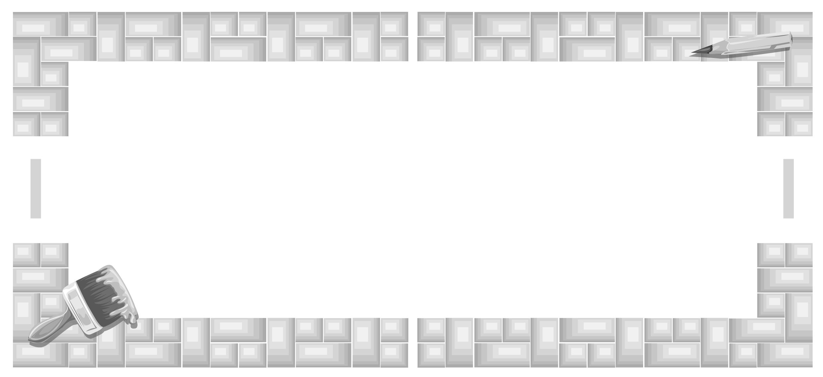
ตารางมาตรฐานการเรียนรู้และตัวชี้วัด กลุ่มสาระการเรียนรู้ศิลปะ : ทัศนศิลป์
ชั้นประถมศึกษาปีที่ 6


สาระและมาตรฐานการเรียนรู้ | ตัวชี้วัด
สาระที่ 1 : ทัศนศิลป์  มาตรฐาน ศ 1.1 สร้างสรรค์งานทัศนศิลป์ตามจินตนาการ และความคิดสร้างสรรค์วิเคราะห์ วิพากษ์วิจารณ์คุณค่า  งานทัศนศิลป์ ถ่ายทอดความรู้สึก ความคิดต่องานศิลปะ อย่างอิสระ ชื่มชม และประยุกต์ใช้ในชีวิตประจำวัน  มาตรฐาน ศ 1.2 เข้าใจความสัมพันธ์ระหว่างทัศนศิลป์ ประวัติศาสตร์ และวัฒนธรรม เห็นคุณค่างานทัศนศิลป์ที่เป็นมรดกทางวัฒนธรรม ภูมิปัญญาท้องถิ่น ภูมิปัญญาไทยและสากล | 1. ระบุสีคู่ตรงข้าม และอภิปรายเกี่ยวกับการใช้สีคู่ตรงข้าม  ในการถ่ายทอดความคิดและอารมณ์  2. อธิบายหลักการจัดขนาน สัดส่วน ความสมดุลในการ  สร้างงานทัศนศิลป์  3. สร้างงานทัศนศิลป์จากรูปแบบ 2 มิติเป็น 3 มิติ โดยใช้  หลักการของแสงเงาและน้ำหนัก  4. สร้างสรรค์งานปั้นโดยใช้หลักการเพิ่มและลด  5. สร้างสรรค์งานทัศนศิลป์ โดยใช้หลักการของรูปและพื้นที่ว่าง  6. สร้างสรรค์งานทัศนศิลป์ โดยใช้สีคู่ตรงข้าม หลักการ  จัดขนาด สัดส่วน และความสมดุล  7. สร้างงานทัศนศิลป์เป็นแผนภาพ แผนผัง และ  ภาพประกอบเพื่อถ่ายทอดความคิดหรือเรื่องราว  เกี่ยวกับเหตุการณ์ต่าง ๆ  1. บรรยายบทบาทของงานทัศนศิลป์ที่สะท้อนชีวิตและ  สังคม  2. อภิปรายเกี่ยวกับอิทธิพลของความเชื่อ ความศรัทธาใน  ศาสนาที่มีผลต่องานทัศนศิลป์  3. ระบุและบรรยายอิทธิพลทางวัฒนธรรมในท้องถิ่นที่มี  ผลต่อการสร้างงานทัศนศิลป์ของบุคคล

ที่มา : หลักสูตรแกนกลางการศึกษาขั้นพื้นฐาน พุทธศักราช 2551 กระทรวงศึกษาธิการ
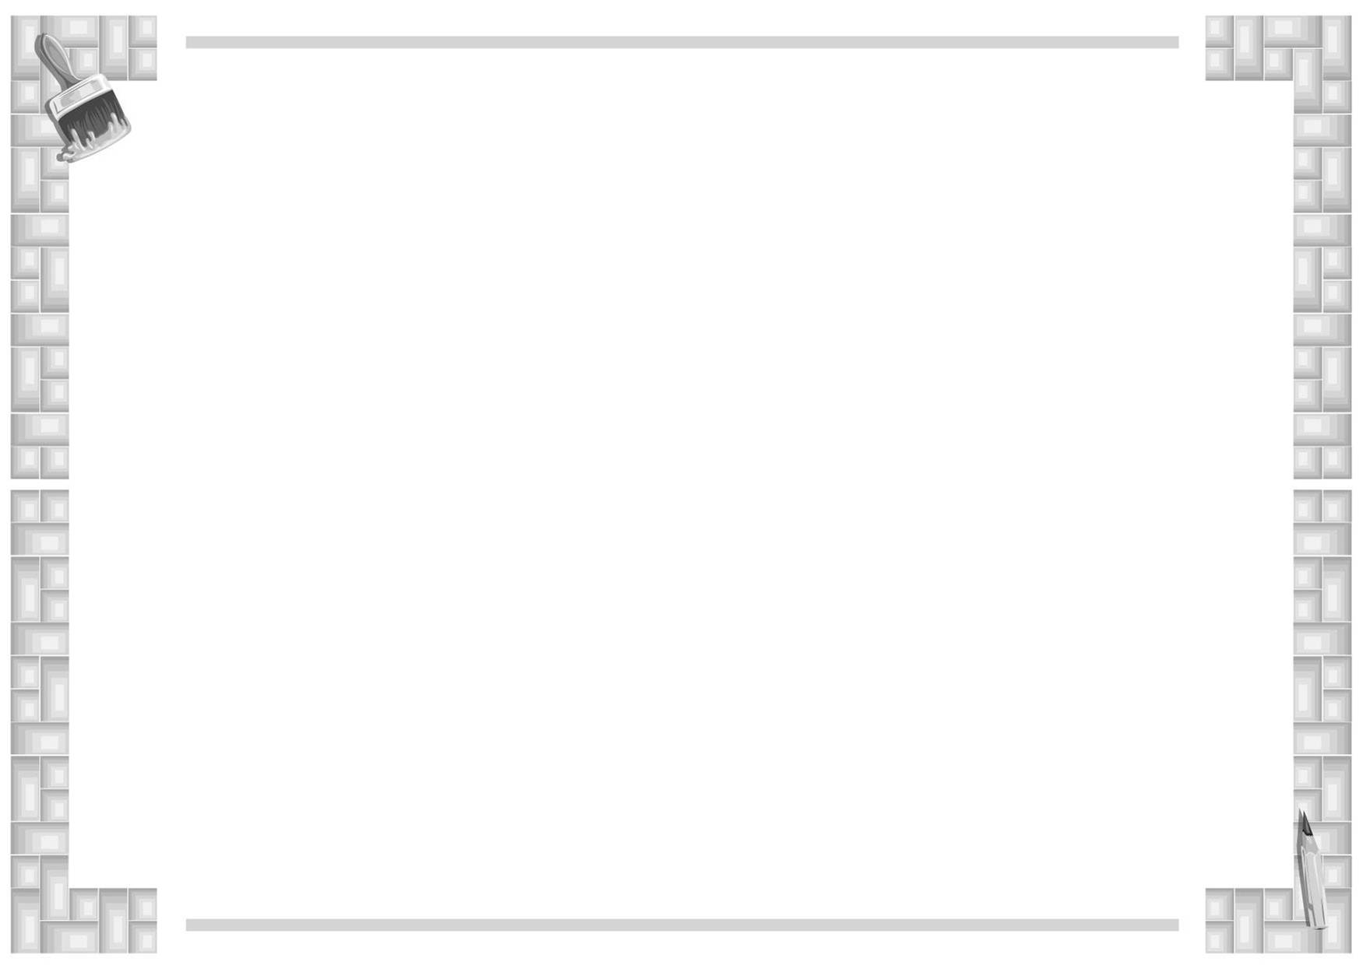

มาตรฐานการเรียนรู้และตัวชี้วัด  แผนการจัดการเรียนรู้ | ศ 1.1 |  |  |  |  |  |  | ศ 1.2
มาตรฐานการเรียนรู้และตัวชี้วัด  แผนการจัดการเรียนรู้ | 1 | 2 | 3 | 4 | 5 | 6 | 7 | 1 | 2 | 3
1. สวยงามด้วยความสมดุล
2. สีตรงข้ามก็งามได้
3. 2 มิติสู่ 3 มิติ
4. ปั้นแต่งเติม เพิ่มและลด
5. ภาพนี้มีความหมาย
6. ทัศนศิลป์สะท้อนชีวิต
สรุป

ตารางวิเคราะห์แผนการจัดการเรียนรู้รายชั่วโมงกับมาตรฐานการเรียนรู้และตัวชี้วัด
กลุ่มสาระการเรียนรู้ศิลปะ : ทัศนศิลป์ ชั้นประถมศึกษาปีที่ 6




















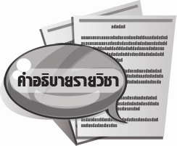
คำอธิบายรายวิชา
ศ 161◻ ◻ ทัศนศิลป์ กลุ่มสาระการเรียนรู้ศิลปะ
ชั้นประถมศึกษาปีที่ 6 เวลา 40 ชั่วโมง

ศึกษาและอธิบายความสมดุล ขนาด สัดส่วน รูปและพื้นที่ว่าง การใช้สีคู่ตรงข้าม รูป 2 มิติ และรูป 3 มิติ รูปทรงกับแสงเงา หลักการลงน้ำหนักแสงเงา เงาตกกระทบ หลักการเพิ่มและลดในงานปั้น การสร้างงานทัศนศิลป์เป็นแผนภาพ แผนผังและภาพประกอบ บทบาทของงานทัศนศิลป์ในชีวิตและสังคม อิทธิพลของศาสนาและวัฒนธรรมในท้องถิ่นที่มีผลต่อการสร้างงานทัศนศิลป์
โดยใช้การบรรยาย อภิปรายให้มีความรู้และเข้าใจเกี่ยวกับรูปร่าง รูปทรงและทัศนธาตุของสิ่ง ๆ ต่าง ๆ
ในธรรมชาติและงานทัศนศิลป์ มีทักษะพื้นฐานการใช้วัสดุอุปกรณ์สร้างผลงาน เพื่อถ่ายทอดความคิด ความรู้สึก ออกมาเป็นผลงาน มีการส่งเสริมความคิดสร้างสรรค์และจินตนาการ ส่งเสริมกิจกรรมที่บูรณาการร่วมกับ
กลุ่มสาระการเรียนรู้อื่น และส่งเสริมการเรียนรู้ทัศนศิลป์ในท้องถิ่น
มีความคิดริเริ่มสร้างสรรค์ มีจินตนาการทางศิลปะ สนใจในการปฏิบัติงานศิลปะ และทำงานร่วมกับผู้อื่นอย่างมีความสุข
รหัสตัวชี้วัด
ศ 1.1 ป.6/1, ป.6/2 , ป.6/3, ป.6/4 , ป.6/5 , ป.6/6, ป.6/7
ศ 1.2 ป.6/1, ป.6/2
รวมตัวชี้วัด 9 ตัวชี้วัด

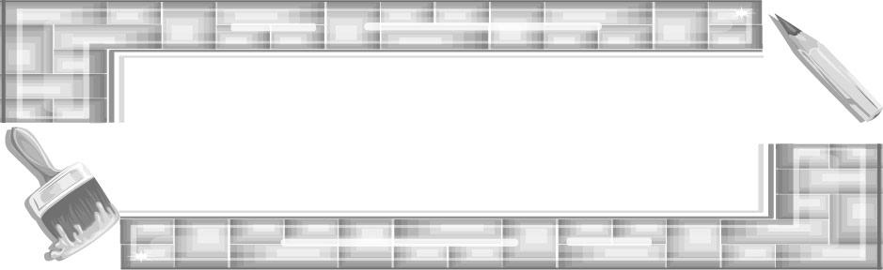
โครงสร้างการจัดเวลาเรียน
กลุ่มสาระการเรียนรู้ศิลปะ : ทัศนศิลป์ ชั้นประถมศึกษาปีที่ 6
ภาคเรียนที่ 1 เวลาเรียน 20 ชั่วโมง
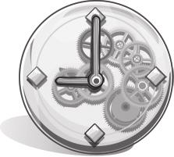

หน่วยการเรียนรู้/แผนการจัดการเรียนรู้ | เวลาเรียน (ชั่วโมง)
หน่วยการเรียนรู้ที่ 1 สวยงามด้วยความสมดุล  แผนการจัดการเรียนรู้ที่ 1 ความสมดุล  แผนการจัดการเรียนรู้ที่ 2 ขนาด  แผนการจัดการเรียนรู้ที่ 3 สัดส่วน  แผนการจัดการเรียนรู้ที่ 4 รูปและพื้นที่ว่าง  หน่วยการเรียนรู้ที่ 2 สีตรงข้ามก็งามได้  แผนการจัดการเรียนรู้ที่ 5 สีคู่ตรงข้าม  แผนการจัดการเรียนรู้ที่ 6 การใช้สีคู่ตรงข้าม  แผนการจัดการเรียนรู้ที่ 7 การใช้สีคู่ตรงข้ามในปริมาณที่ต่างกัน  แผนการจัดการเรียนรู้ที่ 8 วิธีการลงสีคู่ตรงข้ามในภาพ  หน่วยการเรียนรู้ที่ 3 2 มิติ สู่ 3 มิติ  แผนการจัดการเรียนรู้ที่ 9 รูป 2 มิติและรูป 3 มิติ  แผนการจัดการเรียนรู้ที่ 10 รูปทรงกับแสงเงา  แผนการจัดการเรียนรู้ที่ 11 หลักการลงน้ำหนัก แสงเงา  แผนการจัดการเรียนรู้ที่ 12 วิธีการลงน้ำหนักแสงเงา : การฝนลายเส้น  แผนการจัดการเรียนรู้ที่ 13 วิธีการลงน้ำหนักแสงเงา : ใช้สีระบายลงน้ำหนักแสงเงา  แผนการจัดการเรียนรู้ที่ 14 วิธีการลงน้ำหนักแสงเงา : การระบายสีอ่อนและสีเข้ม  แผนการจัดการเรียนรู้ที่ 15 วิธีการลงน้ำหนักแสงเงา : การระบายด้วยสีที่มี  น้ำหนักและสีที่ไม่มีน้ำหนัก | 1  1  1  1  1  1  1  1  1  1  1  1  1  1  1

หน่วยการเรียนรู้/แผนการจัดการเรียนรู้ | เวลาเรียน  (ชั่วโมง)
แผนการจัดการเรียนรู้ที่ 16 วิธีการลงน้ำหนักแสงเงา: การใช้ปากกาสีดำ  แผนการจัดการเรียนรู้ที่ 17 เงาตกกระทบ  แผนการจัดการเรียนรู้ที่ 18 แสงเงาในภาพทิวทัศน์  แผนการจัดการเรียนรู้ที่ 19 แสงเงากับการสร้างสรรค์  แผนการจัดการเรียนรู้ที่ 20 การวาดรูป 3 มิติโดยใช้หลักการของแสงเงาและน้ำหนัก | 1  1  1  1  1
รวมเวลาเรียน | 20

โครงสร้างการจัดเวลาเรียน
กลุ่มสาระการเรียนรู้ศิลปะ : ทัศนศิลป์ ชั้นประถมศึกษาปีที่ 6
ภาคเรียนที่ 2 เวลาเรียน 20 ชั่วโมง

หน่วยการเรียนรู้/แผนการจัดการเรียนรู้ | เวลาเรียน (ชั่วโมง)
หน่วยการเรียนรู้ที่ 4 ปั้นแต่งเติม เพิ่มและลด  แผนการจัดการเรียนรู้ที่ 21 หลักการเพิ่มและลดในงานปั้น  แผนการจัดการเรียนรู้ที่ 22 วิธีการปั้นสิ่งต่างๆ : ตุ๊กตาเจ้าหญิง  แผนการจัดการเรียนรู้ที่ 23 วิธีการปั้นสิ่งต่างๆ : น้องจุกน่ารัก  แผนการจัดการเรียนรู้ที่ 24 วิธีการปั้นสิ่งต่างๆ : รถถัง  แผนการจัดการเรียนรู้ที่ 25 วิธีการปั้นสิ่งต่างๆ : ฮิปโปโปเตมัส  แผนการจัดการเรียนรู้ที่ 26 วิธีการปั้นสิ่งต่างๆ : ช้าง  แผนการจัดการเรียนรู้ที่ 27 วิธีการปั้นสิ่งต่างๆ : แจกัน  แผนการจัดการเรียนรู้ที่ 28 วิธีการปั้นสิ่งต่างๆ : ปั้นดอกไม้นูนสูง  แผนการจัดการเรียนรู้ที่ 29 การปั้นโดยใช้หลักการเพิ่มและลด  หน่วยการเรียนรู้ที่ 5 ภาพนี้มีความหมาย  แผนการจัดการเรียนรู้ที่ 30 การวาดสิ่งต่าง ๆ  แผนการจัดการเรียนรู้ที่ 31 การวาดภาพมุมมองจากที่สูงลงสู่ด้านล่าง  แผนการจัดการเรียนรู้ที่ 32 การวาดภาพคนในมุมมองที่แตกต่างกัน  แผนการจัดการเรียนรู้ที่ 33 การวาดภาพสัตว์ในมุมมองที่แตกต่างกัน  แผนการจัดการเรียนรู้ที่ 34 การวาดแผนภาพประกอบนิทาน  แผนการจัดการเรียนรู้ที่ 35 การวาดแผนภาพแสดงส่วนต่าง ๆ ของบ้าน  แผนการจัดการเรียนรู้ที่ 36 การวาดแผนผังแสดงที่ตั้งของบ้านและสถานที่ใกล้เคียง  แผนการจัดการเรียนรู้ที่ 37 การวาดภาพประกอบเหตุการณ์ | 1  1  1  1  1  1  1  1  1  1  1  1  1  1  1  1  1

หน่วยการเรียนรู้/แผนการจัดการเรียนรู้ | เวลาเรียน (ชั่วโมง)
หน่วยการเรียนรู้ที่ 6 ทัศนศิลป์สะท้อนชีวิต  แผนการจัดการเรียนรู้ที่ 38 บทบาทของงานทัศนศิลป์ในชีวิตและสังคม  แผนการจัดการเรียนรู้ที่ 39 อิทธิพลของศาสนาที่มีต่องานทัศนศิลป์ในท้องถิ่น  แผนการจัดการเรียนรู้ที่ 40 อิทธิพลทางวัฒนธรรมในท้องถิ่นที่มีผลต่อการ  สร้างงานทัศนศิลป์ | 1  1  1
รวมเวลาเรียน | 20


แบบบันทึกการออกแบบหน่วยการเรียนรู้ตามแนวทางของ Backward Design
หน่วยการเรียนรู้ที่...................เรื่อง.......................................................................................................................
รหัส-ชื่อรายวิชา....................................................กลุ่มสาระการเรียนรู้.................................................................
ชั้น.............................................................ภาคเรียนที่....................................เวลา....................................ชั่วโมง
ผู้สอน......................................................................โรงเรียน.................................................................................

มาตรฐานการเรียนรู้/ตัวชี้วัด
มาตรฐานการเรียนรู้
.......................................................................................................................................................................
.......................................................................................................................................................................
ตัวชี้วัด
1.......................................................................................................................................................
2.......................................................................................................................................................
มาตรฐานการเรียนรู้
.......................................................................................................................................................................
.......................................................................................................................................................................
ตัวชี้วัด
1.......................................................................................................................................................
2.......................................................................................................................................................
สาระสำคัญ
.......................................................................................................................................................................
.......................................................................................................................................................................
ความเข้าใจที่คงทน (Enduring Understanding)
.......................................................................................................................................................................
.......................................................................................................................................................................
สาระการเรียนรู้
.......................................................................................................................................................................
.......................................................................................................................................................................

คุณลักษณะอันพึงประสงค์
.......................................................................................................................................................................
.......................................................................................................................................................................
ตัวชี้วัดที่.......................................................................................................................................................
.......................................................................................................................................................................
สมรรถนะสำคัญของผู้เรียน
.......................................................................................................................................................................
.......................................................................................................................................................................
ชิ้นงานหรือภาระงาน (หลักฐาน ร่องรอยแสดงความรู้)
.......................................................................................................................................................................
.......................................................................................................................................................................
.......................................................................................................................................................................
.......................................................................................................................................................................

การประเมินผล
- การประเมินผลตัวชี้วัด
เกณฑ์การประเมิน | ระดับคะแนน
เกณฑ์การประเมิน | 4 | 3 | 2 | 1

- การประเมินผลคุณลักษณะอันพึงประสงค์
พฤติกรรมบ่งชี้ | ไม่ผ่าน (0) | ผ่าน (1) | ดี (2) | ดีเยี่ยม (3)
การจัดกิจกรรมการเรียนรู้
...................................................................................................................................................................................................................................................................................................................................................................................................................................................................................................................................................................................................................................................................................................................................................................................................................................................................................................................................................................................................................................................................................................................................................................................................................................................................................................................................................................................................................................................................................................................................................................................................................................................................................................................................................................................................................................................................................................................................................................................................................................................................................................................................................................................................................................................................................................................................................................................................................................................................................................................................................................................................................................................................................................................................................................................................................................................................................................................................................................................................................................................................................................................................................................................................................................................................................................................................................................................................................................................................................................................................................................................................................................................................................................................................................................................................................................................................................................................................................................................................................................................... .................................................................................................................................................................................
สื่อการเรียนรู้
.................................................................................................................................................................................................................................................................................................................................................................................................................................................................................................................................................................................................................................................................................................................................... ................................................................................................................................................................................. .................................................................................................................................................................................
................................................................................................................................................................................. .................................................................................................................................................................................

